QUY TRÌNH
SỬA CHỮA TÀU THƯỜNG XUYÊN/ BẤT THƯỜNG

BIÊN SOẠN | KIỂM TRA | TỔNG GIÁM ĐỐC PHÊ DUYỆT
Chu Thế Nga | Nguyễn Ngọc Ánh | Nguyễn Cảnh Tĩnh

Phiên bản | Trang | Nội dung sửa đổi
 |  | Xây dựng lần đầu

I. Mục tiêu
Thống nhất những nội dung cơ bản, trình tự thực hiện việc các công việc sửa chữa tàu thường xuyên/bất thường để việc sửa chữa tàu đảm bảo duy trì tình trạng kỹ thuật của tàu thỏa mãn các quy định của quốc gia và quốc tế
II. Đối tượng áp dụng
Áp dụng đối với các doanh nghiệp thành viên thuộc khối Vận tải biển của VIMC.
III. Tài liệu liên quan
- ISM Code
- MLC 2006
IV. Chú thích
1. Giải thích thuật ngữ
Cụm từ viết tắt | Giải thích
BM | Biểu mẫu
ISM Code | Bộ luật quản lý an toàn quốc tế
MLC 2006 | Công ước lao động hàng hải 2006
BPQLKTT | Bộ phận quản lý kỹ thuật tàu
TGĐ/GĐ | Tổng giám đốc/Giám đốc
TV | Thuyền viên bao gồm: thuyền trưởng, các sỹ quan và các chức danh khác được bố trí làm việc trên tàu.
RACI | Ma trận RACI là một kỹ thuật nhằm làm rõ các công việc, trách nhiệm, quyền hạn của các cá nhân hoặc đơn vị, viết tắt của các chữ:  + R = Responsible: Đơn vị/Cá nhân chịu trách nhiệm tổ chức thực hiện công việc.  + A = Accountable: Đơn vị/Cá nhân trực tiếp thực hiện thẩm quyền quyết định/phê duyệt.  + C = Consulted: Đơn vị/Cá nhân được lấy ý kiến tham mưu.  + I = Informed: Đơn vị/Cá nhân được cung cấp thông tin khi có quyết định/phê duyệt.

2. Giải thích lưu đồ
Bắt đầu/Kết thúc
Các bước xử lý
Kết nối các
bước xử lý

Điều kiện rẽ nhánh
Tài liệu đính kèm
Quy trình tiếp nối

V. Nội dung Quy trình
1. Sơ đồ Quy trình (trang bên)

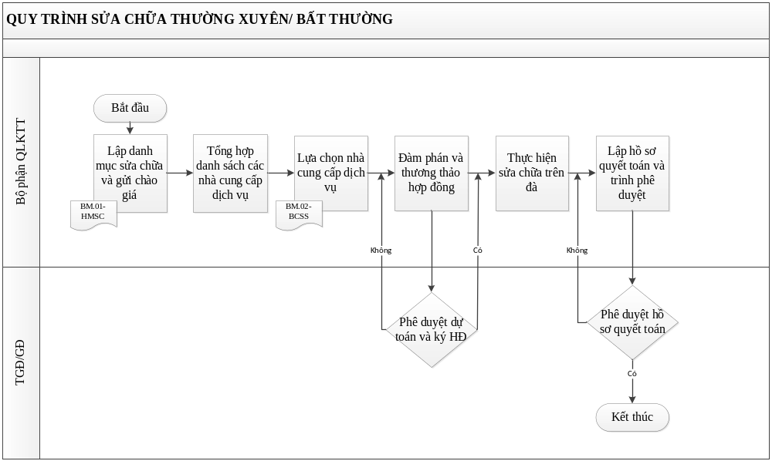
2. Diễn giải các bước
Bước thực hiện | Mô tả | Đối tượng thực hiện
Bước 1: Lập danh mục sửa chữa và gửi chào giá | Lập danh sách các hạng mục sửa chữa cho tàu (theo biểu mẫu BM.01-HMSC căn cứ theo Danh mục yêu cầu sửa chữa theo đề nghị của Thuyền trưởng/ Máy trưởng.  Thông báo cho các bên liên quan như bảo hiểm, đăng kiểm… (nếu cần) – Áp dụng đối với sửa chữa bất thường | BPQLKTT & Thuyền viên
Bước 2: Tổng hợp danh sách nhà cung cấp dịch vụ | Căn cứ vào hạng mục sửa chữa nêu trên và danh sách các nhà cung ứng đã được phê duyệt, hoặc đơn vị mới đáp ứng yêu cầu, BPQLKTT lựa chọn các đối tác cung cấp dịch vụ sửa chữa và tiến hành gửi bản chào. | BPQLKTT  TGĐ/GĐ
Bước 3: Lựa chọn nhà cung cấp dịch vụ | Bản báo giá hợp lệ từ đối tác cung cấp dịch vụ là Bản có đầy đủ thông tin của đơn vị sửa chữa đúng thời hạn, đủ các hạng mục sửa chữa đã được thông báo.  Sau khi nhận được báo giá sửa chữa, BPQLKTT tiến hành rà soát, sàng lọc và lập báo cáo so sánh báo giá các hạng mục sửa chữa theo Biểu mẫu BM.02-BCSS của các đối tác cung cấp dịch vụ và lựa chọn đối tác. | BPQLKTT
Bước 4: Đàm phán và thương thảo hợp đồng | Sau khi lựa chọn được đối tác cung cấp dịch vụ sửa chữa, BPQLKTT tiến hành đàm phám các điều kiện, điều khoản sửa chữa, hợp đồng đảm bảo quyền lợi cho chủ tàu.  Trường hợp đơn vị sửa chữa được lựa chọn nhưng từ chối thực hiện thì căn cứ vào điều kiện thực tế, sẽ cân nhắc chọn lại trong số những đơn vị sửa chữa đã báo giá hoặc thực hiện chào giá lại.  - Lập dự toán chi phí và hợp đồng với đối tác cung cấp dịch vụ, trình phê duyệt | BPQLKTT
Bước 5: Phê duyệt dự toán và ký hợp đồng sửa chữa. | Bộ hồ sơ dự toán chi phí sửa chữa bao gồm:  Các yêu cầu sửa chữa.  Báo giá của các đơn vị sửa chữa hoặc các hồ sơ đơn vị sửa chữa từ chối thực hiện.  Các giao dịch trao đổi đàm phán giá cả và điều kiện thương mại như giảm giá, điều kiện thanh toán, thời gian sửa chữa (nếu có). | BPQLKTT & TGĐ/GĐ
Bước 6: Thực hiện sửa chữa | - Gửi bản sao các hạng mục sửa chữa cho tàu để phối hợp thực hiện;  - Bố trí cán bộ kỹ thuật phối hợp với thuyền viên, rà soát, thống nhất các hạng mục sửa chữa (nếu cần thiết)  - Phân công thuyền viên thực hiện các công việc có thể tự làm để tiết kiệm chi phí sửa chữa;  - Cán bộ giám sát tại hiện trường hoặc thuyền viên phải thường xuyên báo cáo cập nhật tiến độ sửa chữa và các phát sinh liên quan gửi về cho BPQLKTT.  - Đàm phán với đối tác cung cấp dịch vụ đối với các hạng mục sửa chữa không có trong kế hoạch, hoặc phát sinh với khối lượng lớn.  - Sau khi hoàn thành các hạng mục sửa chữa, cán bộ kỹ thuật được phân công/thuyền viên thực hiện nghiệm thu công việc sửa chữa. Biên bản nghiệm thu phải có ký xác nhận của: đại diện cán bộ kỹ thuật theo dõi sửa chữa (nếu có); đại diện tàu và đại diện đối tác cung cấp dịch vụ. | BPQLKTT & Thuyền viên
Bước 7: Lập hồ sơ quyết toán trình phê duyệt. | Sau khi hoàn tất công tác sửa chữa, BPQLKTT hoàn thiện hồ sơ Quyết toán sửa chữa để trình TGĐ/GĐ phê duyệt bao gồm:  - Yêu cầu sửa chữa;  - Dự toán sửa chữa, dự toán bổ sung (nếu có);  - Biên bản khảo sát, biên bản khảo sát bổ sung (nếu có);  - Các báo giá và Báo cáo so sánh;  - Biên bản nghiệm thu;  - Bản quyết toán;  - Thanh lý hợp đồng (nếu có); | BPQLKTT

VI. Ma trận trách nhiệm RACI & KPI quy trình sửa chữa lên đà
Bước thực hiện |  | Trưởng.BPQLKTT | Thuyền Trưởng | TGĐ/GĐ | KPI
TT | Hành động
B1 | Lập danh sách các hạng mục cần sửa chữa, thông báo cho các bên liên quan. | R | R | I | 7 ngày
B2 | Lựa chọn nhà cung cấp dịch vụ để chào giá. | R |  | I | 1 ngày
B3 | Nhận báo giá sửa chữa tàu, rà soát, lập báo cáo so sánh, lựa chọn đối tác. | R |  | A | 2 ngày đối với sửa chữa thuyền xuyên  và T* đối với sửa chữa bất thường
B4 | Đàm phán, Lập hồ sơ dự toán chi phí sửa chữa tàu, xây dựng hợp đồng sửa chữa trình phê duyệt; | R |  |  | 2 ngày
B5 | Phê duyệt dự toán và ký hợp đồng sửa chữa | C |  | A | 1 ngày
B6 | Tổ chức thực hiện | R | R | I | T
B7 | Lập hồ sơ quyết toán trình phê duyệt | R |  |  | 7 ngày (sau khi hoàn thành sửa chữa)
 | Ghi chú: T* thời gian phụ thuộc vào các bên lấy ý kiến (Bảo hiểm); T: là số ngày sửa chữa thực tế thực hiện
VII. Rủi ro và kiểm soát quy trình sửa chữa thường xuyên
Bước thực hiện |  | Mối nguy | Rủi ro | Kiểm soát
TT | Nội dung | Mối nguy | Rủi ro | Kiểm soát
B1 | Lập danh sách các hạng mục cần sửa chữa, thông báo cho các bên liên quan. | - Danh mục sửa chữa chưa đầy đủ;  - Đối tác cung cấp dịch vụ không đáp ứng được năng lực và yêu cầu sửa chữa | - Dự toán và thời gian sửa chữa không phù hợp.  - Chất lượng và tiến độ sửa chữa không đảm bảo. | - Tăng cường công tác khảo sát các hạng mục trước khi trình phê duyệt;  - Cần thường xuyên rà soát cập nhật tình trạng, năng lực và khả năng tiếp nhận tàu hiện có của đối tác cung cấp dịch vụ.
B2 | Lựa chọn nhà cung cấp dịch vụ để chào giá. | - Đối tác cung cấp dịch vụ không đáp ứng được năng lực và yêu cầu sửa chữa | - Chất lượng và tiến độ sửa chữa không đảm bảo. | - Cần thường xuyên rà soát cập nhật tình trạng, năng lực và khả năng tiếp nhận tàu hiện có của đối tác cung cấp dịch vụ.
B3 | Nhận báo giá sửa chữa tàu, rà soát, lập báo cáo so sánh, lựa chọn đối tác. | Báo cáo so sánh báo giá giữa đối tác cung cấp dịch vụ không đầy đủ và thiếu chính xác | Lựa chọn sai đối tác cung cấp dịch vụ | Rà soát kỹ các nội dung chào và đảm bảo bảng so sánh được đầy đủ, chính xác.
B4 | Đàm phán, Lập hồ sơ dự toán chi phí sửa chữa tàu, xây dựng hợp đồng sửa chữa trình phê duyệt; | - Đối tác không chấp nhận những yêu cầu đưa ra.  - Hồ sơ, hợp đồng không đầy đủ, rõ ràng. | - Đàm phán không đạt được kết quả như mong muốn.  - Dễ xảy ra tranh chấp trong quá trình thực hiện hợp đồng. | - Cử cán bộ đàm phán phải có năng lực.  - Tăng cường rà soát kỹ các điều khoản trong hợp đồng.
B5 | Phê duyệt dự toán và ký hợp đồng sửa chữa | Dự toán không được phê duyệt | Ảnh hưởng đến kế hoạch lên đà | Rà soát, đảm bảo dự toán và hợp đồng đáp ứng yêu cầu của lãnh đạo.
B6 | Tổ chức thực hiện | - Thời gian sửa chữa kéo dài hơn so với kế hoạch.  - Bỏ sót các hạng mục sửa chữa.  - Chất lượng sửa chữa không đảm bảo. | - Nhỡ kế hoạch khai thác và phát sinh chi phí.  - Ảnh hưởng đến an toàn và hiệu quả khai thác. | - Cán bộ giám sát cần bám sát kế hoạch, hạng mục, tiến độ sửa chữa đôn đốc đối tác cung cấp dịch vụ thực hiện.  - Liên tục rà soát các hạng mục sửa chữa và cập nhật tiến độ công việc sửa chữa.
B7 | Lập hồ sơ quyết toán trình phê duyệt. | Lập hồ sơ không đầy đủ, thiếu chính xác. | Thời gian quyết toán kéo dài, ảnh hưởng đến uy tín và hợp tác của hai bên. | Rà soát kỹ hồ sơ quyết toán, cử cán bộ có năng lực, trách nhiệm hỗ trợ quyết toán.
VIII. Hồ sơ lưu:
TT | Tên hồ sơ lưu | Người lưu | Nơi lưu | Thời gian lưu
1 | Hồ sơ sửa chữa tàu thường xuyên/bất thường | Cán bộ kỹ thuật được phân công | BPQLKTT | Trong 05 năm
IX. Biểu mẫu:
TT | Tên biểu mẫu | Mã hiệu
1 | Danh mục sửa chữa | BM.01-HMSC
2 | Báo cáo so sánh các bản chào | BM.02-BCSS

X. Phụ lục và Hướng dẫn
Các quy định chi tiết về sửa chữa tàu

